ШЕРЕМЕТЬЕВО. ГРУЗОВОЙ ТЕРМИНАЛ.
V ВОЗРАСТНАЯ КАТЕГОРИЯ

Многие из вас, скорее всего, уже смотрели за новостями этим летом и обратили внимание на проблемы с багажом в аэропорту Шереметьево. Грузчики ничего не успевали! Так бывает…
Требуется написать программу для робота (модель робота: http://robot.onedu.ru/portal/StaticFiles/2019/ar2t22019_ev3.lxf), который в автоматическом режиме должен доставит все подвижные платформы с багажом в грузовые терминалы.

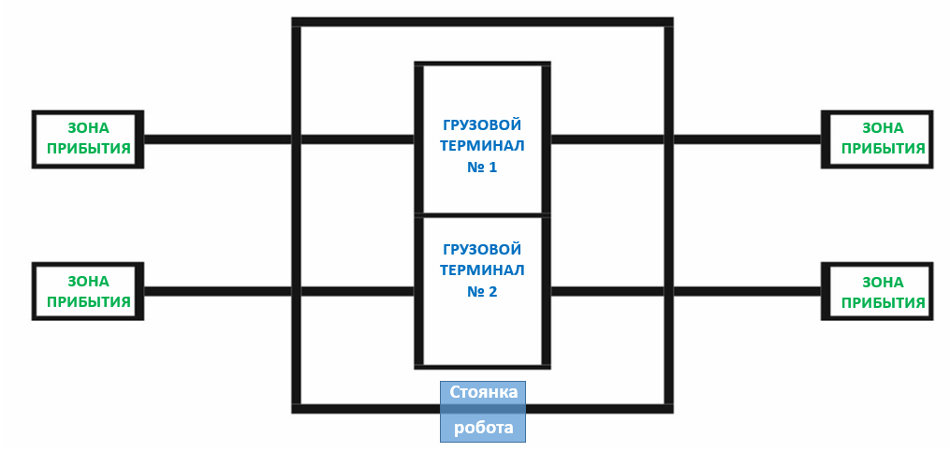
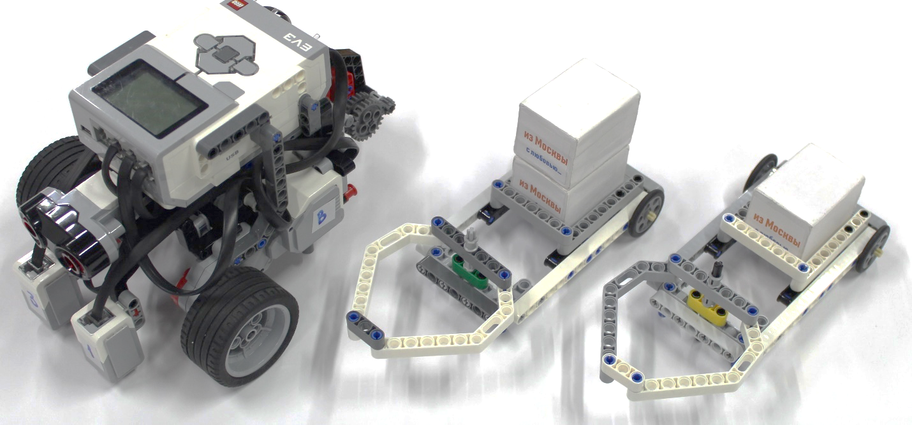

Роботу необходимо с помощью устройства захвата платформы (подвижной угловой балки) зацепить подвижную платформу и транспортировать её к нужному терминалу.
Подвижные платформы с грузом размещаются в зонах прибытия. Общее количество платформ в четырех зонах – не более двух. В грузовом терминале может находиться только одна платформа.
На каждой платформе может располагаться один или два контейнера. Если на платформе расположен один контейнер, то ее нужно отвезти в грузовой терминал № 1. Если контейнеров 2, то отвезти в терминал 2.
После выполнения работы робот должен вернуться в место стоянки.
Потеря груза при транспортировке недопустима!
В грузовые терминалы робот может заезжать только при наличии у него груза (т.е. без подвижной платформы проезжать через эти зоны он не может).

Т.к. задание у робота очень ответственное, то тестировать его будут не 1-2 раза. Готовьтесь к проверке практически всех комбинаций. В зачет пойдет сумма попыток. :)

Случаи, которые не описаны в задании также должны быть отработаны роботом.

Как начисляются очки жюри будет определять в день проведения соревнования.

